**10 клас. Профільний рівень**

**Тема: Положення металічних елементів у періодичній системі. Особливості будови їх**

**атомів. Поширеність у природі. Метали. Металічний зв’язок. Характерні**

**фізичні властивості металів**

**Мета:** Охарактеризувати місцеположення металічних елементів у періодичній системі, описати особливості будови їх атомів, зясувати, де поширені в природі метали. ознайомити з типом хімічного зв’язку, властивим металам, — металічним зв’язком та показати вплив зв’язку на фізичні властивості речовин, утворених металічними елементами; Розвивати вміння учнів аналізувати, порівнювати, узагальнювати, робити висновки на підставі добутих знань; виховувати інтерес до вивчення даної теми, культуру поведінки учнів.

**Тип уроку:** Засвоєння нових знань

**Хід уроку**

1. **Організаційний момент.**

Привітання. Діти, промінці сонця сьогодні заполонили наш клас, кожного доторкнулись із вас. А ви всі Молоді, Енергійні, Творчі, Активні, Люблячі, Ініціативні, Наполегливі, Інтерактивні. Я бажаю вам всім успіхів.

Чи здогадалися ви, які ми елементи починаємо вивчати. Перші літери мого привітання і складають це слово - «Металічні»

**II. Актуалізація опорних знань**

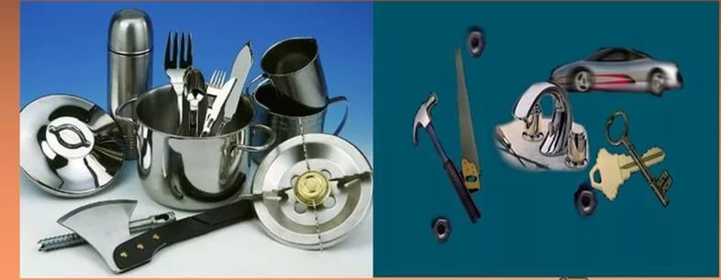

1. Що об’єднує всі ці предмети?
2. Які ви знаєте метали?
3. В якому агрегатному стані вони перебувають за звичайних умов?  
   **ІІІ. Мотивація навчальної діяльності**

Всього не перечислити. Нас оточує велика кількість виробів із металів та ще більше зі сплавів, утворених ними. Серед запропонованих є предмети, що вказують на широке застосування металів у техніці, побуті, будівництві. Але для того щоб як найдоцільніше використовувати метали та матеріали, виготовлені на їх основі, потрібно знати природу цих елементів, їх будову та властивості.

Про те, яке значення відводило людство металам, говорить хоча б такий факт, що цілі періоди свого розвитку вони назвали: Залізний вік, Бронзовий вік

Про це, та ще про багато чого цікавого розповість вам гість нашого уроку -історик

*(повідомлення «З історії металів»)*

**ІІІ. Повідомлення теми**

мету та завдання уроку визначаємо разом з учнями

Працюємо за таким планом:

1.Розміщення в періодичній системі хімічних металічних елементів

2.Особливості будови атомів металів;

3. Металічний зв’язок і кристалічні ґратки.

4.Загальні фізичні властивості металів.

5. Поширеність у природі

**ІІ. Вивчення нового матеріалу.**

*Бесіда*

**Положення металів у періодичній системі.**

Пригадайте, де в періодичній системі Д.І.Менделєєва розташовані елементи-неметали і дайте відповідь про те, де розміщені металічні елементи.

Зверніть увагу на їх положення в періодах, в яких рядах, групах, які це елементи.

Робота учнів за довгою та короткою формами ПСХЕ.

Після обговорення питань учні формулюють висновок ,що відомо понад 90 ме- талічних елементів. До них належать усі d- та /-елементи, s-елементи ІА і IIA груп (крім Гідрогену), а такожр-елементи ІІІА групи (крім Бору), IVA групи (Ge, Sn, Pb), VA групи (Sb, Bi) та VIA групи (Po). Якщо у періодичній системі провести умовно діагональ від Берилію до Астату, то металічні елементи займатимуть під нею всю ліву нижню частину. Елементи, які розміщені поблизу діагоналі, мають амфотерні властивості (Be, Al, Ge та ін.) » Зверніть увагу, що типові металічні s-елементи починають кожний період, крім першого

/Складають схематичну таблицю в зошиті/

**Особливості будови атомів металів;**

З відомих хімічних елементів близько 70% припадає на металічні.Чому?

Складіть схему будови атомів Na, Mg, Al

Під час обговорення підвожу до висновку, що

на зовнішньому енергетичному рівні, як правило, знаходяться один-два, рідше — три електрони;

• останній підрівень атома, який заповнюється електронами, — це S-, d- та /-підрівні, рідше — р-підрівень;

• металічні елементи утворюють оксигеновмісні сполуки основного характеру, а газуватих гідрогеновмісних сполук не утворюють;

• атоми металічних елементів, на відміну від неметалічних, віддають електрони, утворюючи прості катіони, і є відновниками в хімічних реакціях. Тому металічні елементи у сполуках мають тільки позитивні ступені окиснення. У S- та р-елементів вони сталі,

У d-елементів - змінні, бо в них валентними є електрони не лише S-, а й d-підрівнів. Це також позначається на зміні металічних властивостей елементів у підгрупах. Якщо в групах s- та р-елементів металічні властивості посилюються зі зростанням атомного номера, то в побічних підгрупах d-послаблюються

Отже, велика кількість елементів-металів пояснюється подібністю будови зовнішнього енергетичного рівня, здатністю віддавати електрони, виявляти властивості відновників.

**Металічний зв’язок і кристалічні ґратки.**

Пригадайте типи хімічних зв'язків.

Металічний зв'язок — це один із видів хімічного зв'язку між позитивно зарядженими йонами та усуспільненими валентними електронами (електронний газ), які вільно рухаються.

Пояснення вчителя

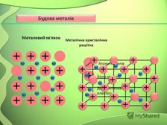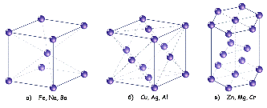

**Загальні фізичні властивості металів.**

*Лабораторні дослід №11. Ознайомлення із зразками металів, природними сполуками металічних елементів, сплавами.*

*Повторення правил з ОП.*

*Робота в групах. Заповнити таблицю, зробити висновок /Діти працюють в зошитах з друкованою основою/*

  

Твердість: м’які, тверді пластичність висока тепло- електропровідність

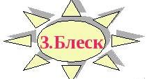  

Металічний блиск густина від 0,53до22,6г/см3 різна t плавлення,кипіння

**Поширеність у природі**

Висока відновна здатність металічних еле ментів — це одна з головних причин того, що у природі вони трапля ються переважно у вигляді сполук за винятком благородних металів.

Сполуки металів — основна складова металічних руд, які називаються рудними мінералами.

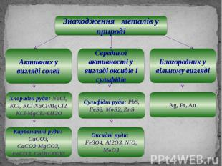 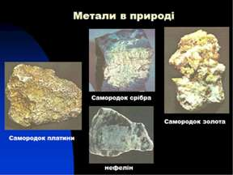

Користуючись підручником скласти схему «Види руд»

**ІІІ. Узагальнення й систематизація знань.**

Розв’язати задачу

При взаємодії з кислотою двовалентного металу масою 0,152 г виділився водень об'ємом 140 мл (н.у.). Обчисліть відносну атомну масу металічного елемента, вкажіть його назву. Дайте характеристику місце положення його в ПСХЕ. Складіть схему будову його атома.

**Домашнє завдання:**

1.Вивчити відповідний параграф

2.Індивідуальне завдання. Підготувати повідомлення «Метали в складі різних органів людини»

3.ІІІрівен. Розв’язати задачу /за дидактичним матеріалом/